CIAD-ITB...QUI SONT-ILS !

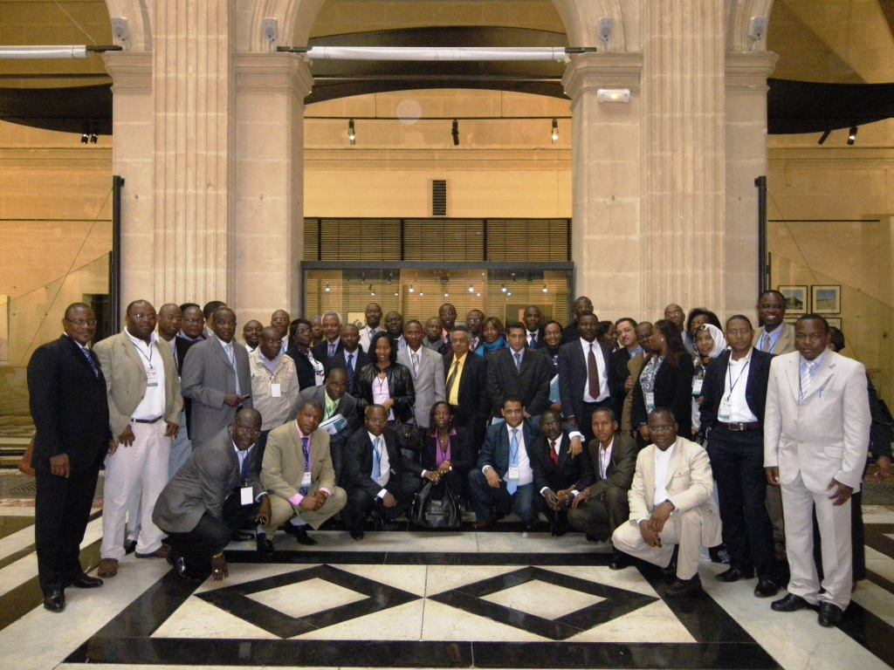

13EME COLLOQUE A MARSEILLE (FRANCE) MAI 2010

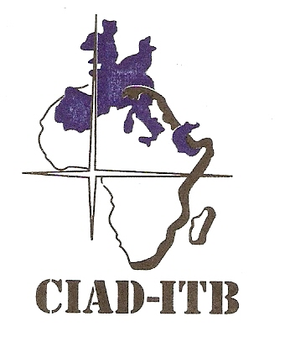
LA CIAD-ITB EN BREF

Créée en 1985 à Bamako (Mali), la Confédération Internationale des Associations des Diplômés de l’Institut Technique de Banque (CIAD-ITB) regroupe en son sein les Associations Nationales de 15 pays d’Afrique francophone qui sont :

- le Bénin,
- le Burkina-Faso,
- le Cameroun,
- la Centrafrique,
- le Congo,
- la Côte d’Ivoire,
- la Guinée Conakry,
- le Gabon,
- Madagascar,
- le Mali,
- la Mauritanie,
- le Niger,
- le Tchad,
- le Togo,
- et le Sénégal.
Djibouti s’apprête à en être le 16ème pays membre.

Cette Confédération a pour but de :
- regrouper les Associations Nationales et resserrer les liens entre elles ;
- faciliter les relations entre les associations et leur apporter son concours ;
- organiser des actions de perfectionnement à l’intention de ses membres et par extension, en collaborant avec le Centre de Formation à la Profession Bancaire (CFPB) ;
- Participer à la formation du personnel des banques et établissements financiers des pays membres.

Les membres sont des cadres de banque en général et plus spécifiquement les Diplômés de l’Institut Technique de Banque (ITB) et son bureau actuel est constitué comme suit :
- Président : M. MAHAMADOU Yaou ( Niger)
- Vice- Président : M. Joachim Ibamon DIEZON (Côte d’Ivoire)
- Secrétaire Général : M. Marcel KONATE ( Côte d’Ivoire)
- Commissaire aux comptes : ACD-ITB (Cameroun)

Les principales activités de la Confédération sont l’organisation de Colloques et de Voyages d’études. A ce jour, elle a eu à organiser 13 Colloques et 8 voyages d’études.
Les plus récents ont eu lieu :
- à Marseille (France) pour le Colloque de 2010 sur « la crise financière et ses conséquences » avec plus de 60 participants et le soutien de l’OIF » ;
- En ce qui concerne les voyages d’études dont le thème portait sur « la découverte du système financier » les pays visités sur les 06 dernières années sont les suivants :
    - Espagne en 2007
    - Hong-Kong (Chine) en 2009
    - Istanbul (Turquie) en 2011
    - Malaisie –Singapour en 2013

Le prochain Colloque qui sera à sa 14ème édition aura lieu à Abidjan en Côte d’Ivoire au mois d’octobre 2014 sur le thème « LES DEFIS DE L’EMERGENCE POUR LES PAYS AFRICAINS : LA CONTRIBUTION DES BANQUES »

CONTACT SECRETARIAT GENERAL:
01 B.P. 6596 ABIDJAN 01 (Côte d’Ivoire)
Tel : + 225 20 32 75 14 / + 225 07 08 12 93
Mail : bankafrikinfo@yahoo.fr – marckonate@yahoo.fr

